软件需求分析规格说明书

背包问题知识社区

团队名称： WGYG

指导教师： 代祖华

完成时间： 2022年5月15日

团队成员： 魏瑾川 郭清华 姚恪 古丽妮尕尔

目录

第一章 引言 1

1.1 编写目的 1

1.2 背景 1

1.3 参考资料 1

第二章 任务概述 2

2.1 目标 2

2.2 用例图 3

2.3 用户特点 4

2.4 项目拟采取的技术路线 5

第三章 需求规定 6

3.1 对功能的规定 6

3.1.1 系统整体功能模块 6

3.1.2 单条数据导入功能 6

3.1.3 多条数据导入功能 7

3.1.4 数据分析功能 7

3.1.5 操作记录功能 8

3.1.6 数据流图 8

3.1.7 数据字典 9

3.1.8 ER图 10

3.1.9 软件系统状态图 11

3.2 数据管理能力的要求 11

3.3 其他专门需求 12

第四章 运行环境的规定 12

4.2 软件支持 13

第五章 项目WBS图 13

# 引言

## 编写目的

编写背包问题知识社区系统需求规格说明书其目的是为用户需求与需求分析人员，软件开发人员以及相关利益设计人员的需求达成共识，以此保证软件开发的质量和需求的完整性。

背包问题知识社区系统实现主要通过Django后端框架来管理系统运行，前端通过Bootstrap框架来设计响应式布局，使得用户、管理员都可以在这里得到最好的体验。

## 背景

1. 项目名称: 背包问题知识社区
2. 项目产品名称：背包问题知识社区系统平台
3. 项目的任务开发者：魏瑾川，郭清华，姚恪，古丽妮尕尔；
4. 项目的用户：算法爱好者，从事算法设计的工作者，学者；
5. 项目与其他软件或其他系统的关系：数据来源于各大新闻媒体，该项目为各大新闻媒体提供新闻分类功能，并进行推荐。
6. 社会需求：随机科学技术的进步，算法已经越来越与人们的生活密不可分，因此，一个可以学习算法的网站也成为了当下众多计算机从业者以及算法学习者的必要需求。
7. 技术可行性分析：Django目前已存在相当成熟的前后端框架，开发可视化界面较为方便。同时Python处理数据的能力卓越，开发周期短，系统的可维护性也强。
8. 法律可行性分析：Django的框架大多是开源的，没有知识产权相关条件的约束。

## 参考资料

1. 杜思佳, 于海宁, 张宏莉. 基于遗传算法的背包问题研究进展[J]. 网络与信息安全学报, 2020(4):1-13.
2. 周飞燕, 金林鹏, 董军.动态规划研究综述[J]. 计算机学报, 2017(6).
3. 于游, 付钰, 吴晓平.背包算法分类方法综述[J]. 网络与信息安全学报, 2019(5).
4. 张海藩,吕云翔. 软件工程[M].人民邮电出版社:, 201309.348.
5. 张海藩,吕云翔. 实用软件工程[M].人民邮电出版社:, 201505.342.

# 任务概述

## 2.1 目标

本项目致力于为用户提供一个高效简介的知识分享社区，且可以提供简单的可视化界面。并能完成以下功能：

1. 阅读资源文献。
2. 批量输入数据。
3. 支持本地上传资源文件。
4. 输出算法运行结果。
5. 可视化显示运行结果。
6. 社区分享知识。

## 2.2 用例图

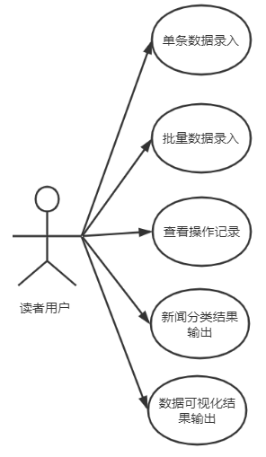

图2-1 读者用户用例图

对于用户，他有五种操作：单条数据录入，批量数据录入，查看操作记录，算法结果输出，数据可视化结果输出。

对于单条数据录入，用户可以从电脑本地选择文件。

对于批量数据录入，需要从本地选择文件。

对于查看操作记录，则是将用户的每一次操作作为一条数据保存在数据库中，然后再在页面中可视化输出。

算法结果输出则是用户将背包数据作为测试数据传入网站中，然后得到输出结果。

数据可视化结果输出则是采用散点图等图表来输出结果。

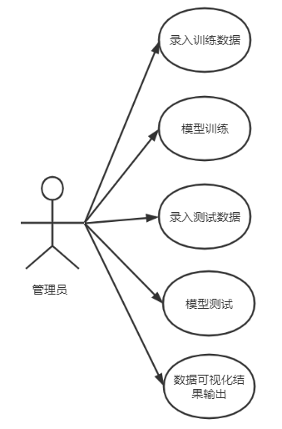

图2-2 管理员

对于管理员用户，他有四种操作，比如：录入背包数据，权限分配，资源审核、管理用户。

管理员用户主要是进行资源审核，并且分配权限以及管理用户。

## 2.3 用户特点

a. 用户希望能够运行各种背包算法。

b. 用户希望能够有一个高效简洁的知识社区来学习算法。

通过需求调研显示有超过80%的用户群体，急需一款这样的产品。

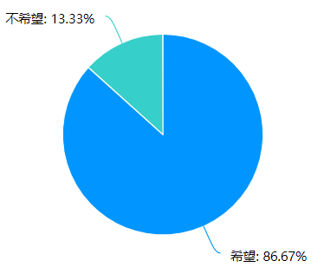

图2-3 用户对该产品的希望意愿

# 需求规定

## 3.1 对功能的规定

### 3.1.1 系统整体功能模块

背包问题知识社区系统主要功能分为四个模块：分别是单条数据导入，多条数据导入，数据可视化分析，操作记录。

对于各个模块又对应不同的功能。

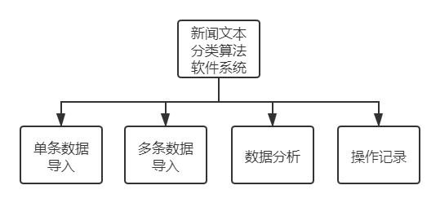

图3-1 总体设计

### 3.1.2 数据导入功能

单条数据导入功能模块主要是上传一个文件，并显示这个文件的信息。该功能实现了文件上传至数据库后台并存入数据库，实现了数据的永久性保存的功能，保存的文件信息直接存入数据库中，当再次需要这些内容时，直接从数据库中读出来即可。

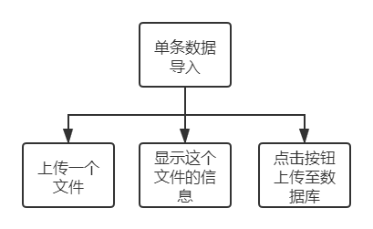

图3-2 单条数据导入功能

### 3.1.3 数据分析功能

数据分析功能模块主要是将数据库中的文件加载至前端界面，通过前端选择解析文件，选择好后，将选择的文件名传至后台，后台获取要解析的文件，开始采用文本分类算法解析文件，将文件进行解析，解析文件完成后，将文件解析后得到的内容传至前端进行显示。同时显示这些文件的真正类别，通过分析得到的结果和真正的结果进行对比，计算通过文本分类算法获得的数据的准确率，同时，显示在前端。

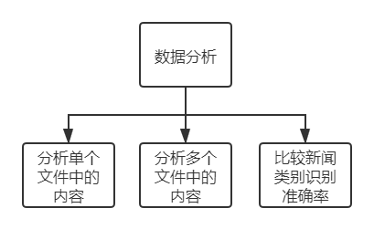

图3-4 数据分析功能

### 3.1.4 操作记录功能

我们的每一次访问都是一次操作，我们可能对数据库进行了写操作，可能上传了某些文件，可能从数据库中获取了某些文件，因此，时间的显示就显得格外的重要。我们的操作记录的模块主要就是负责这些内容的，我们不进行其它的操作，我们只记录用户进行了哪些操作，因此，这一部分可以直接独立于整个项目。

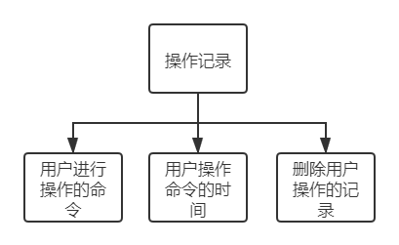

图3-5 操作记录功能

### 3.1.5 数据流图

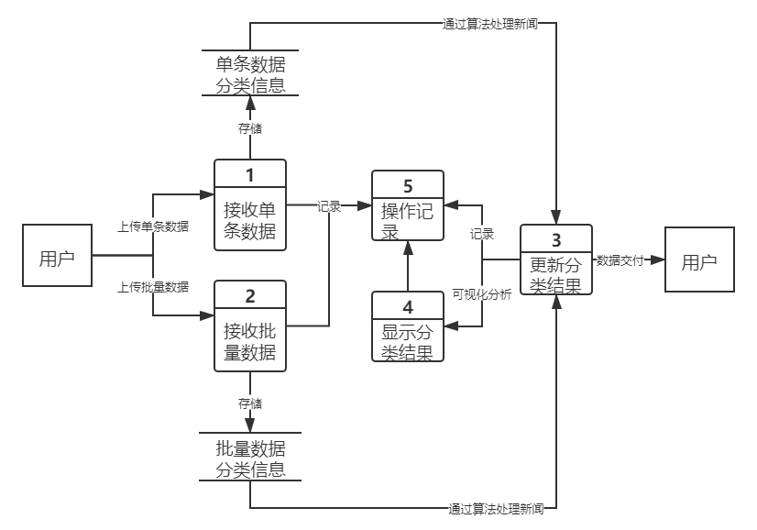

图3-6 数据流图

### 3.1.6 数据字典

### 3.1.8 ER图

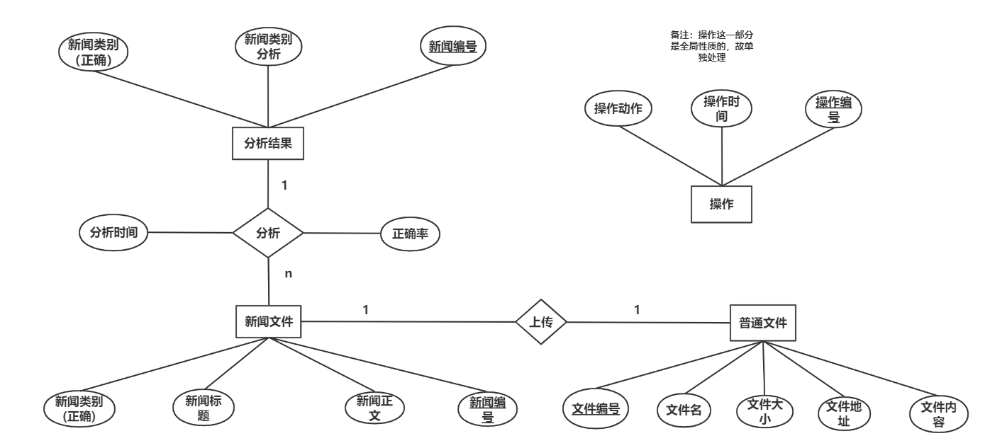

图3-7 ER图

### 3.1.9 软件系统状态图

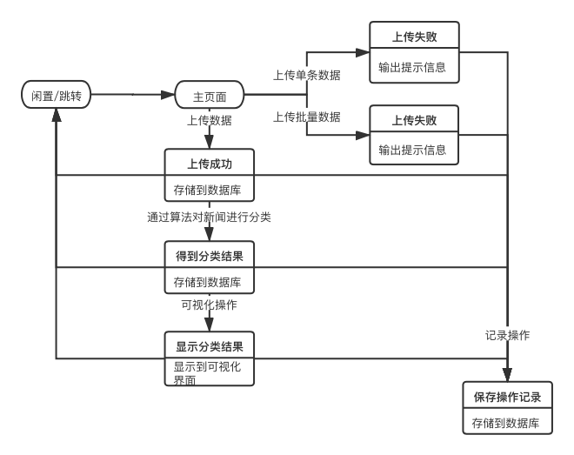

图3-8 软件系统状态图

## 3.2 数据管理能力的要求

本系统需要预先读取训练集的数据，并通过word2vec提取词向量，然后再通过设计好的CNN模型进行训练。

词训练模型为300x1_word_vecs_word2vec，大小约为3.3G，所以要求服务器内存至少大于3.3GB。

训练集主要有七个，分别是MR,SST1,SST2,Subj,TREC,CR,MPQA。

表3-1 数据集

|  |  |  |  |  |  |  |
| --- | --- | --- | --- | --- | --- | --- |
| Data | Classes | Average sentence length | Dataset size | Vocab size | Number of words present in word2vec | Test size |
| MR | 2 | 20 | 10662 | 18765 | 16448 | CV |
| SST1 | 5 | 18 | 11855 | 17836 | 16262 | 2210 |
| SST2 | 2 | 19 | 9613 | 16185 | 14838 | 1821 |
| Subj | 2 | 23 | 10000 | 21323 | 17913 | CV |
| TREC | 6 | 10 | 5952 | 9592 | 9125 | 500 |
| CR | 2 | 19 | 3775 | 5340 | 5046 | CV |
| MPQA | 2 | 3 | 10606 | 6246 | 6083 | CV |

## 3.3 其他专门需求

（1）界面要求

界面的原则要求：方便、简洁、美观、一致。整个界面要保持友好、简易的风格。

输入设备：鼠标、键盘。

输出设备：显示器。

显示风格：IE、界面。

（2）安全性要求：对用户个人信息严格保护，对关键信息（操作记录等）进行加密处理和严格的权限进行管理限制。

（3）可维护性要求：本系统提供相关详细的开发和说明文档，需要更改或者有错误时,可以提供及时更改修复工作。

（4）易读性要求：界面符合简单大方风格，能合理显示用户的操作选项和正确结果要求，提示用户下一步的操作步骤，还有包含用户帮助文档。

# 运行环境的规定

## 4.1 设备

CPU:无要求；

内存:4GB及以上;

硬盘:硬盘10G以上。

## 4.2 软件支持

数据库:mysql 5.5以上。

集成IDE: PyCharm。

JDK版本: python 3.8。

操作系统: Windows 10。

浏览器：谷歌浏览器。

# 项目WBS图

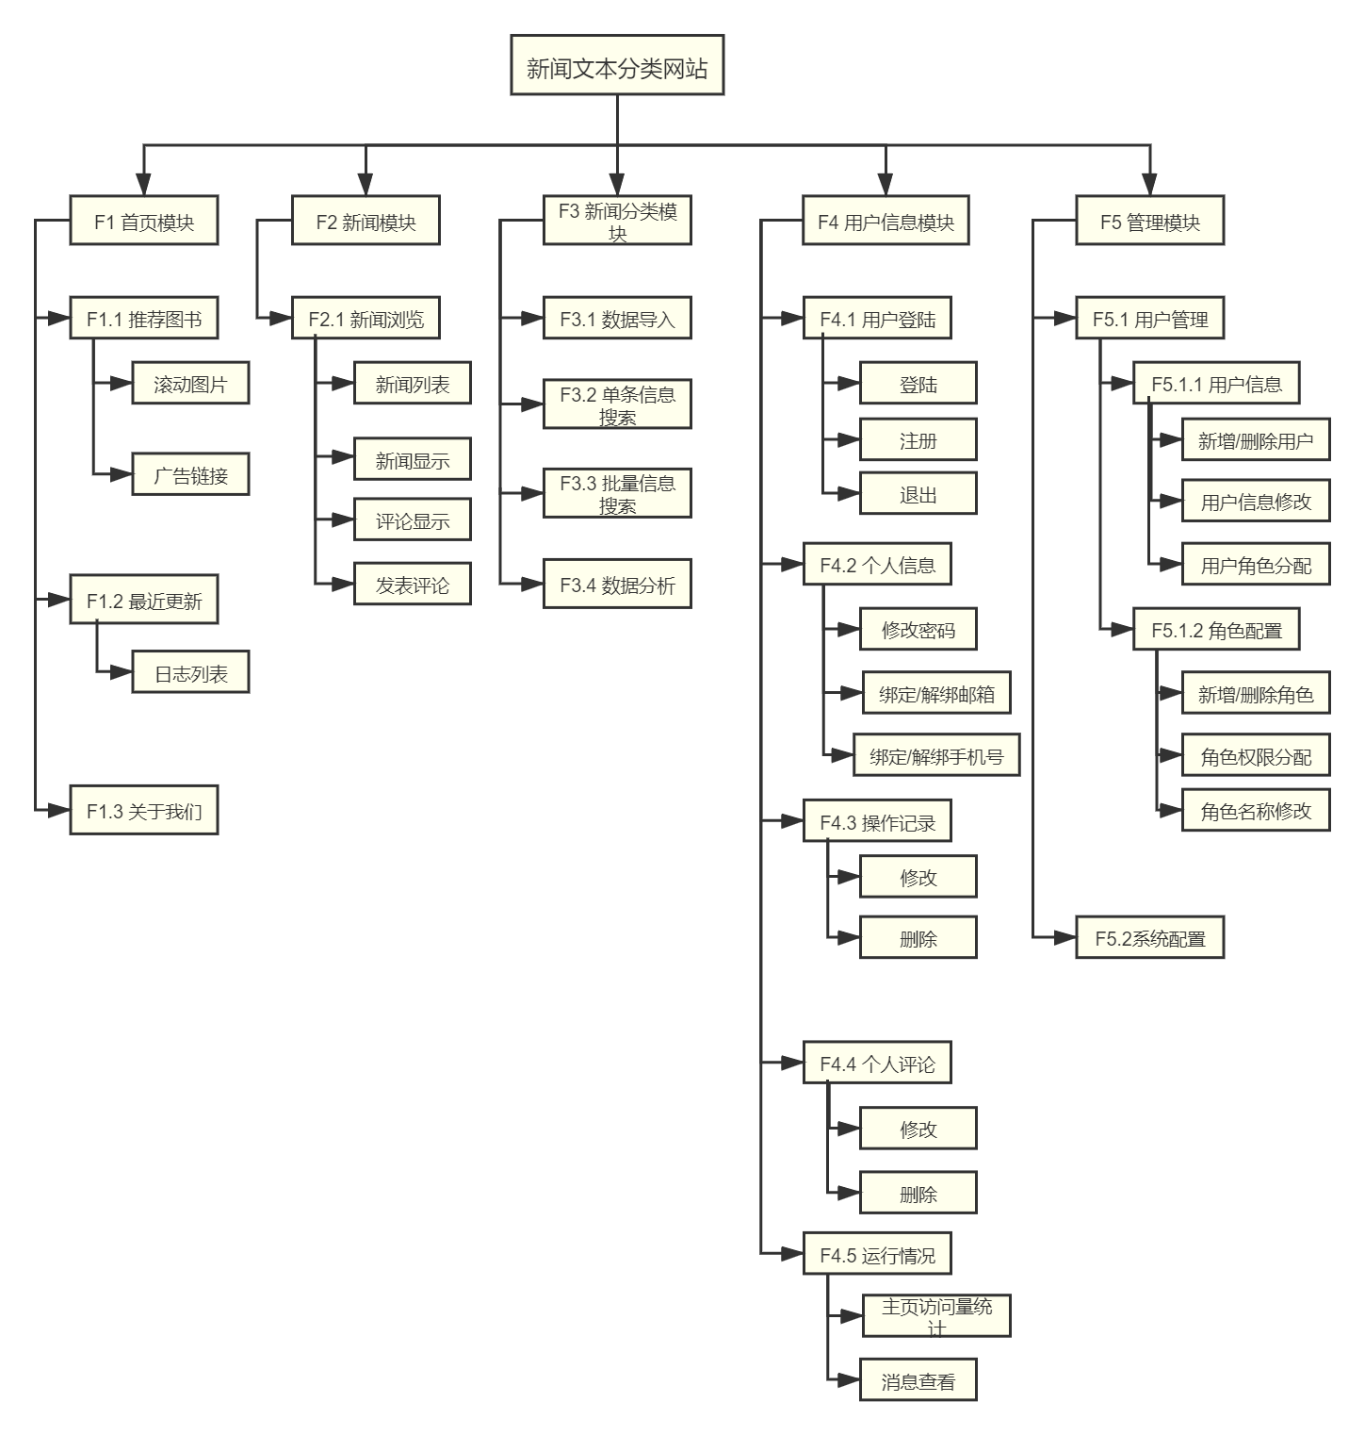

图5-1 项目WBS图

表5-1 WBS各环节所需时间

|  |  |
| --- | --- |
| 环节 | 时间 |
| 首页模块 | 10H |
| 新闻模块 | 50H |
| 新闻分类模块 | 100H |
| 用户信息模块 | 100H |
| 管理模块 | 20H |